辦理交通安全校外教學輔導活動，規劃完善的安全措施及實施安全教育。
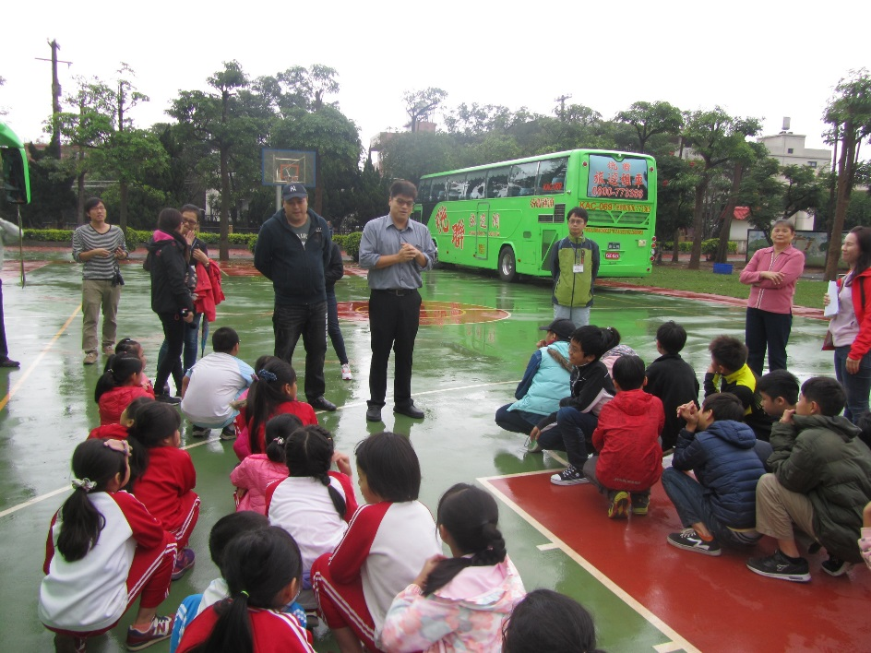

舉行校外教學行前說明會
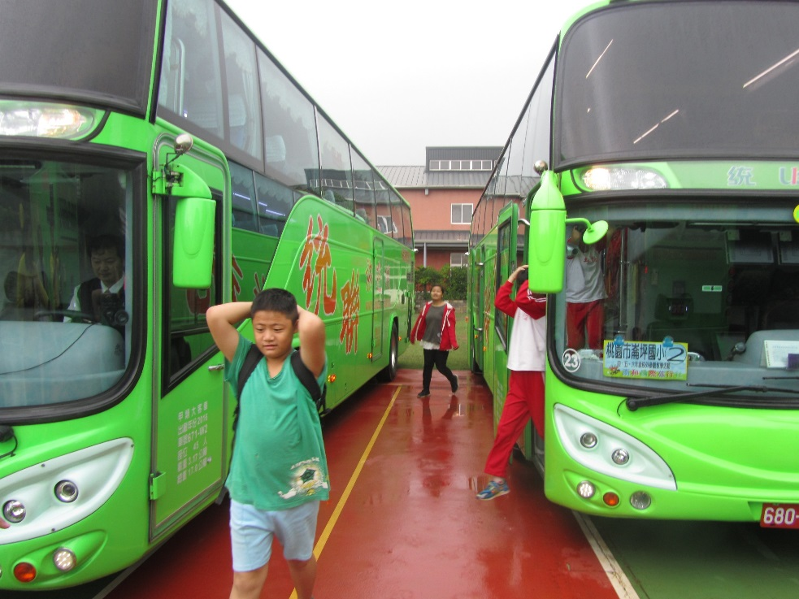

逃生演練

